РЕШЕНИЕ

Собрание депутатов муниципального образования

«Кокшайское сельское поселение» Республики Марий Эл

Созыв 3 с. Кокшайск

Сессия - 13 « 13 » ноября 2015 года

№ 79

**О внесение изменений в Правила землепользования и застройки МО «Кокшайское сельское поселение» Звениговского муниципального района Республики Марий Эл**

В соответствии с Градостроительным кодексом Российской Федерации, Федеральным Законом от 06.10.2003 №131-ФЗ «Об общих принципах организации местного самоуправления в Российской Федерации», Уставом муниципального образования «Кокшайское сельское поселение», с учетом протокола публичных слушаний по вопросу внесения изменений в генеральный план МО «Кокшайское сельское поселение» Звениговского муниципального района Республики Марий Эл и в Правила землепользования и застройки МО «Кокшайское сельское поселение» Звениговского муниципального района Республики Марий Эл от 10.06.2015г и протокола публичных слушаний №1 от 11.11.2015г по внесению изменений в генеральный план МО «Кокшайское сельское поселение» Звениговского муниципального района Республики Марий Эл и в Правила землепользования и застройки МО «Кокшайское сельское поселение» Звениговского муниципального района Республики Марий Эл, Собрание депутатов муниципального образования «Кокшайское сельское поселение» решило**:**

1.Принять изменения в Правила землепользования и застройки МО «Кокшайское сельское поселение» Звениговского муниципального района Республики Марий Эл в текстовой части Приложение 1 и картографических материалах приложение 2.

2. Направить настоящее решение в Правительство Республики Марий Эл, администрацию МО «Звениговский муниципальный район».

3. Обнародовать настоящее решение и разместить в сети «Интернет» на официальном сайте МО «Звениговский муниципальный район» (адрес доступа: **http://admzven.ru/kokshaisk/generalnyj-plan** и на сайте **fgis.economy.gov.ru)**

4. Контроль за исполнением настоящего решения оставляю за собой.

Глава муниципального образования

«Кокшайское сельское поселение»

Председатель Собрания депутатов Хабибрахманов Ш.Г.

подпись

Приложение 1

**В части изменения и установления территориальных зон в с.Кокшайск:**

1. зону объектов инженерной инфраструктуры и коммунального назначения(индекс И-1) изменить на зону застройки малоэтажными жилыми домами(индекс Ж-3) по ул.Больничная;
2. зону делового, общественного и коммунального назначения(индекс О-1) изменить на зону застройки малоэтажными жилыми домами(индекс Ж-3) в конце ул.Больничная
3. зону лесопарков, городских лесов(индекс Р-2) изменить на зону застройки малоэтажными жилыми домами(индекс Ж-3) по ул.60 Лет Октября (три участка);
4. зону лесопарков, городских лесов(индекс Р-2) изменить на зону застройки малоэтажными жилыми домами(индекс Ж-3) по ул.Луговая (с северной стороны Больницы);
5. зону прочих территорий населенных пунктов(индекс ПР-1) изменить на зону объектов школьного и дошкольного образования (индекс Ж-6) по ул.Кологривова (за автовокзалом);
6. зону лесопарков, городских лесов(индекс Р-2) изменить на зону застройки малоэтажными жилыми домами(индекс Ж-3) по ул.Восточная;
7. зону объектов санитарно-курортного лечения, отдыха и туризма(индекс Р-3) изменить на зону застройки малоэтажными жилыми домами(индекс Ж-3) по ул.Приволжская (б/о контакт);
8. зону парков, скверов, садов, бульваров населенных пунктов (индекс Р-1) изменить на зону застройки малоэтажными жилыми домами(индекс Ж-3) по ул.Приволжская;
9. зону делового, общественного и коммунального назначения(индекс О-1) изменить на зону застройки малоэтажными жилыми домами(индекс Ж-3) по ул.Майская (на берегу)
10. Установить зону застройки малоэтажными жилыми домами(индекс Ж-3) по ул.Луговая (с северной части спортивной площадки школы)
11. «зону делового общественного и коммерческого назначения» О-1 «изменить на зону застройки малоэтажными домами» Ж-3 (ул.Кологривова)
12. зону объектов санитарно-курортного лечения, отдыха и туризма (индекс Р-3) изменить на зону застройки малоэтажными жилыми домами (индекс Ж-3) по ул.Приволжская с.Кокшайск (б/о «Олимп»);
13. зону объектов санитарно-курортного лечения, отдыха и туризма (индекс Р-3) изменить на зону застройки малоэтажными жилыми домами (индекс Ж-3) по ул.Приволжская с.Кокшайск (б/о «Монотоп»);
14. зону делового, общественного и коммунального назначения(индекс О-1) изменить на зону застройки малоэтажными жилыми домами(индекс Ж-3) в конце ул.Мирная
15. «зону производственно-делового и коммерческого назначения» О-4 «изменить на зону застройки малоэтажными домами» Ж-3 (ул.Заводская)
16. «зона прочих территорий» ПР-1 «изменить на зону застройки малоэтажными домами» Ж-3 (ул.Заводская)

**В части изменения и установления территориальных зон в п.Шуйка:**

1. зону лесопарков, городских лесов(индекс Р-2) изменить на зону застройки малоэтажными жилыми домами(индекс Ж-3) по ул.Заречная;
2. зону лесопарков, городских лесов(индекс Р-2) изменить на зону застройки малоэтажными жилыми домами(индекс Ж-3) по ул.Заводская;
3. зону лесопарков, городских лесов(индекс Р-2) изменить на зону застройки малоэтажными жилыми домами(индекс Ж-3) по ул.Центральная;
4. зону сельскохозяйственных угодий (индекс СХ) изменить на зону развития жилой застройки (индекс Ж-5) по ул.Центральная (при вьезде).
5. В связи с передачей от ГКУ «Кокшайское Лесничество» земельного участка пл.1га администрации поселения выделяемый участок перевести в зону Ж-3

**В части изменения и установления территориальных зон в д.Шимшурга:**

1. зону производственно-коммунальных объектов(индекс П-1) изменить на зону застройки малоэтажными жилыми домами(индекс Ж-3) по ул. Шимшургинская(выделенная зона);
2. зону производственно-коммунальных объектов(индекс П-1) изменить на зону сельскохозяйственных угодий(индекс СХ) в конце ул. Шимшургинская;
3. зону делового, общественного и коммунального назначения(индекс О-1) изменить на зону застройки малоэтажными жилыми домами(индекс Ж-3) по ул. Шимшургинская
4. часть зоны прочих территорий населенных пунктов(индекс ПР-1) изменить на зону объектов инженерной инфраструктуры и коммунального назначения (индекс И-1)
5. часть зоны прочих территорий населенных пунктов(индекс ПР-1) изменить на зону учреждений здравоохранения и социальной защиты (индекс О-2).
6. Исправить техническую ошибку. Территорию кладбища д.Шимшурга из зоны Гослесфонда (ЛФ), перевести в зону кладбище(индекс С-1)

**В части изменения и установления территориальных зон в д.Ялпай:**

1. зону сельскохозяйственных угодий (индекс СХ) изменить на зону застройки малоэтажными жилыми домами (индекс Ж-3)

**В части изменения и установления территориальных зон в п.Таир:**

1. зону лесопарков, городских лесов(индекс Р-2) изменить на зону застройки малоэтажными жилыми домами(индекс Ж-3) по ул.Школьная
2. зону прочих территорий населенных пунктов(индекс ПР-1) изменить на зону застройки малоэтажными жилыми домами(индекс Ж-3) по ул.Школьная
3. зону лесопарков, городских лесов(индекс Р-2) изменить на зону застройки малоэтажными жилыми домами(индекс Ж-3) по ул.Школьная
4. зону объектов санитарно-курортного лечения, отдыха и туризма (индекс Р-3) изменить на зону застройки малоэтажными жилыми домами (индекс Ж-3) по п.Таир (б/о «Дорожник»);
5. Прилегающую территорию к б/о «Дорожник» рядом с п.Таир из зоны Гослесфонда (ЛФ), перевести в зону застройки малоэтажными жилыми домами(индекс Ж-3)

**В части изменения и установления территориальных зон в д.Семеновка:**

1. зону лесопарков, городских лесов(индекс Р-2) изменить на зону застройки малоэтажными жилыми домами(индекс Ж-3) по пер. Северному
2. часть зоны лесопарков, городских лесов(индекс Р-2) изменить на зону застройки малоэтажными жилыми домами(индекс Ж-3) по ул.Лесная
3. часть зоны сельскохозяйственных угодий (индекс СХ) изменить на зону застройки малоэтажными жилыми домами (индекс Ж-3) с юго-восточной стороны п/л САЛЮТ
4. оставшуюся часть зоны сельскохозяйственных угодий (индекс СХ) изменить на зону лесного фонда (индекс ЛФ) с восточной стороны п/л САЛЮТ
5. часть п/л САЛЮТ с зоны объектов санитарно-курортного лечения, отдыха и туризма (индекс Р-3) изменить на зону застройки малоэтажными жилыми домами(индекс Ж-3)
6. часть зоны прочих территорий населенных пунктов(индекс ПР-1) изменить на зону застройки малоэтажными жилыми домами(индекс Ж-3) с северо-западной стороны п/л САЛЮТ
7. Добавить зону объектов санитарно-курортного лечения, отдыха и туризма(индекс Р-3) с южной стороны базы отдыха салют.
8. Зону Гослесфонда (ЛФ) ,(городские леса примыкающие к д.Семеновка) перевести в зону лесопарков, городских лесов (индекс Р-2);
9. Исправить техническую ошибку, расширить зону Ж-3 на ул.Приволжская ,
10. Исправить техническую ошибку, указать на карте **базу отдыха** на земельном участке с кад.номером 12:14:0109003:75 имеющем местоположение: д.Семеновка ул.Селиванова в 100 метрах на запад от дома 29
11. Исправить техническую ошибку, заправка на кольцевом движение «Пучина» , из зоны Гослесфонда (ЛФ), перевести в зону объектов транспортной инфраструктуры (Т-1)
12. Внести в картографический материал территорию населенного пункта квартал 53

**Внести в территориальные зоны следующие изменения и дополнения:**

**Ж -3 Зона застройки индивидуальными жилыми домами**

**Основные виды** **разрешенные использования**

-индивидуальные жилые дома с приусадебными земельными участками с возможностью содержания домашнего скота и птицы, согласно установленным ограничениям;

-общежития;

-спортплощадки, спортзалы;

-детские площадки, площадки для отдыха;

-отделение связи;

-аптеки, аптечные пункты;

-отделения, участковые пункты полиции;

-объект (сооружение) инженерно – технического обеспечения (РП, ТП, ГРП, НС,

АТС и т.д.), для размещения которого требуется отдельный земельный участок.

**СХ 1 Зона сельскохозяйственных угодий**

**Основные разрешенные виды использования недвижимости**

- теплицы;

- личные подсобные хозяйства (ЛПХ).

-дачное строительство

-выращивание подроста деревьев используемых сельском хозяйстве

-объект (сооружение) инженерно – технического обеспечения (РП, ТП, ГРП, НС,

АТС и т.д.), для размещения которого требуется отдельный земельный участок.

**Вспомогательные виды использования недвижимости**

- временные стоянки сельскохозяйственной техники;

- защитные насаждения.

-объект (сеть, сооружение) инженерно-технического обеспечения (газо-, водо-, тепло-, электрообеспечение; канализация; связь; телефонизация), обеспечивающий реализацию основного/условно разрешенного вида использования.

**СХ**-**2** **Зона объектов сельскохозяйственного назначения**

**Основные разрешенные виды использования недвижимости**

- животноводческие фермы;

- животноводческие комплексы;

- птицеводческие фермы;

- теплицы;

- парники;

- оранжереи;

- хранилища фруктов, картофеля, зерна;

- цехи по приготовлению кормов, включая использование пищевых отходов;

- гаражи и парк по ремонту, технологическому обслуживанию и хранению;

автомобилей сельскохозяйственной техники;

- склады горюче-смазочных материалов;

- мельница;

-объект (сооружение) инженерно – технического обеспечения (РП, ТП, ГРП, НС,

АТС и т.д.), для размещения которого требуется отдельный земельный участок.

**Вспомогательные виды использования недвижимости**

-здания, строения и сооружения, необходимые для функционирования сельскохозяйственного производства, кроме жилых помещений;

-цех по приготовлению кормов;

-хранилища навоза;

-инженерные, транспортные и иные вспомогательные сооружения и устройства для

нужд сельскохозяйственного производства,

-объект (сеть, сооружение) инженерно-технического обеспечения (газо-, водо-, тепло-, электрообеспечение; канализация; связь; телефонизация), обеспечивающий реализацию основного/условно разрешенного вида использования.

**Р-2 Рекреационная зона**

Зона предназначена для сохранения природного ландшафта, экологически чистой окружающей среды, а также для организации отдыха и досуга населения. Хозяйственная деятельность на территории зоны осуществляется в соответствии с режимом, установленным для лесов зеленой зоны населенного пункта, на основе лесного законодательства. Допускается строительство обслуживающих культурно-развлекательных объектов, спортивных сооружений и комплексов, связанных с выполнением рекреационных функций территории.

Нижеприведенные градостроительные регламенты распространяются на земельные участки только в том случае, если указанные участки не входят в границы территорий общего пользования. В том случае, если земельные участки, расположенные в зоне Р-2 входят в границы территории общего пользования, то в соответствии с частями 4 и 7 статьи 36 Градостроительного кодекса Российской Федерации градостроительные регламенты на них не распространяются, а использование определяется уполномочен-ными федеральными органами исполнительной власти, уполномоченными органами исполнительной власти Республики Марий Эл или уполномоченными органами муниципального образования в соответствии с федеральными законами. В соответствии с действующим законодательством земельные участки на территориях общего пользования не подлежат приватизации.

**Основные виды разрешенного использования**

* Леса
* Лесопарки
* Пляжи
* Места отдыха у воды
* Некапитальные вспомогательные строения и инфраструктура для отдыха
* Общественные туалеты
* Игровые площадки

**Вспомогательные виды разрешенного использования**

* Площадки для выгула собак
* Некапитальные вспомогательные строения и инфраструктура для отдыха
* Места для пикников, костров
* Места накопления твердых бытовых отходов
* Парковки

**Условно разрешенные виды использования**

-объекты мелкорозничной торговли во временных сооружениях, рассчитанные на малый поток посетителей.

* Спортивные, физкультурно-оздоровительные строения, сооружения, объекты проката спортивного инвентаря

Основные, вспомогательные и условно разрешенные виды использования могут быть

допущены, если их применение не сопровождается сокращением площади зеленых насаждений в границах зоны при условии выполнения компенсационного озеленения.

**(Т-1) Зона объектов транспортной инфраструктуры**

Основные виды разрешенного использования:

* объекты автомобильного транспорта;
* автовокзалы;
* пожарные части;
* дорожные ремонтно-строительные участки (ДРСУ);
* гаражи;
* автотранспортные предприятия;
* автостоянки открытого типа для хранения индивидуального транспорта;
* гаражи (индивидуальные или кооперативные) для хранения индивидуального транспорта боксового типа;
* парки подвижного состава, автобазы, гаражи грузового, специального и ведомственного транспорта;
* базы пассажирского транспорта, депо, таксопарки;
* автодорожные вокзалы и автостанции;
* депо и мастерские по ремонту пассажирского автомобильного и железнодорожного транспорта;
* гостиницы;
* прочие объекты временного проживания (отели, мотели и др.);
* встроено-пристроенные объекты при условии поэтажного разделения различных видов использования;
* оборудованные площадки для временных объектов, киоски;
* предприятия общественного питания;
* общественные туалеты;
* объекты ремонтных мастерских и мастерских технического обслуживания;
* объекты технического обслуживания и ремонта индивидуальных транспортных средств, машин и оборудования;
* АЗС и АГЗС.

Условно разрешенные виды использования:

* объекты и сети радиорелейной, воздушной и кабельной линии связи, наземные сооружения инфраструктуры спутниковой связи;
* антенны сотовой, радиорелейной и спутниковой связи.

Вспомогательные виды разрешенного использования:

* отделения связи, почтовые отделения, телефонные и телеграфные пункты;
* службы МЧС;
* отделения, участковые пункты милиции;
* торговые объекты до 100 кв.м общей площади;
* рынки;
* объекты банных комплексов и бань;
* медицинские пункты;
* объекты коммунального хозяйства;
* объекты коммунальной энергетики (ЦТП, ТП, РП);
* инженерно-технические объекты, сооружения и коммуникации (электро-, водо-, газообеспечение, канализование, телефонизация и т.д.);
* малые архитектурные формы, элементы благоустройства.

**(И-1) Зона инженерной инфраструктуры**

Основные виды разрешенного использования:

* насосные станции,
* перекачивающие станции,
* электрические подстанции,
* тепловые пункты,
* очистные сооружения,
* водозаборы,
* газораспределительные пункты,
* электростанции;
* котельные;
* газохранилище, газораспределительные станции;
* ЛЭП;
* водопроводные станции, водонапорные башни;
* очистные сооружения бытовой и пром. канализации;
* канализационные насосные станции;
* АТС, районные узлы связи;
* телефонные станции;
* трубопроводы;
* коммуникационные коридоры;
* иные сооружения.

Условно разрешенные виды использования:

* здания предприятий торговли и общественного питания;
* здания предприятий бытового обслуживания населения;
* здания административные.

Вспомогательные виды разрешенного использования:

* пункты технического обслуживания;
* автостоянки, гаражи;
* предприятия по обслуживанию транспортных средств;
* склады;
* элементы благоустройства, малые архитектурные формы.

Предельные размеры земельных участков и предельные параметры разрешенного строительства, реконструкции объектов капитального строительства устанавливаются в соответствии с утвержденной документацией по планировке территории.

Приложение 2

ПЗЗ 1-1

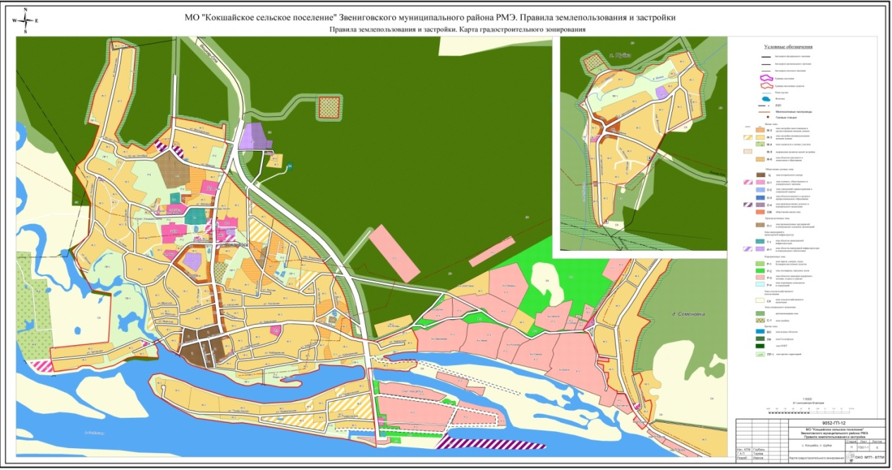

ПЗЗ 1-2

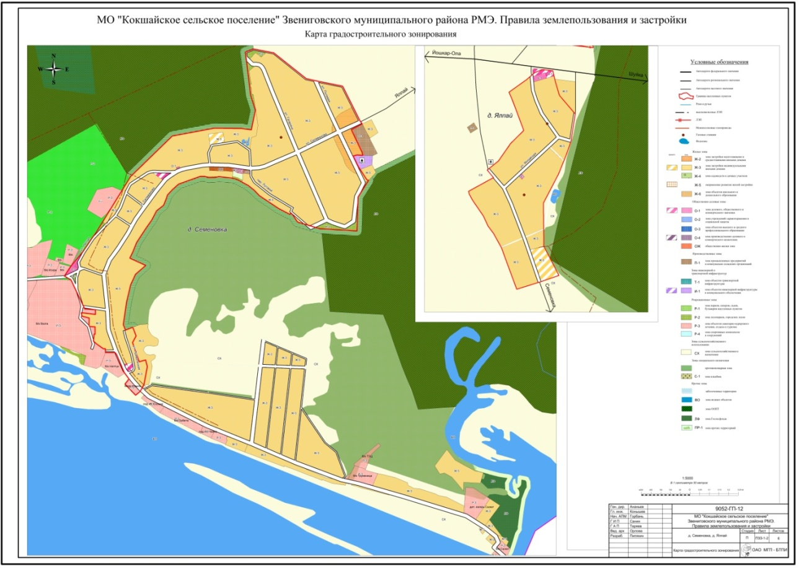

ПЗЗ 1-3

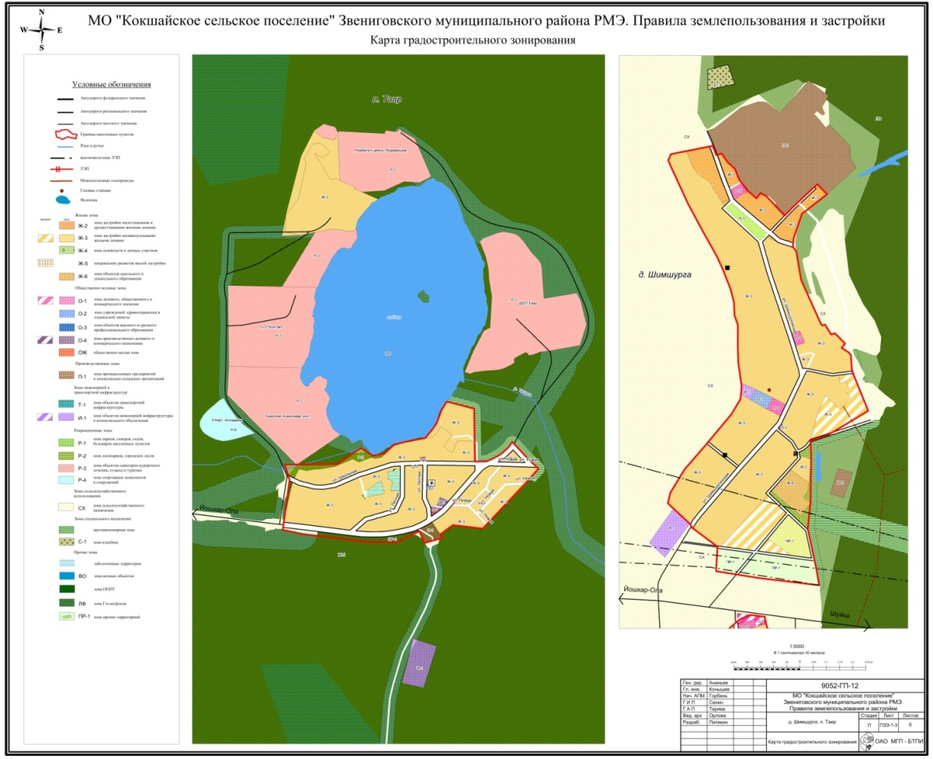

ПЗЗ 2-1

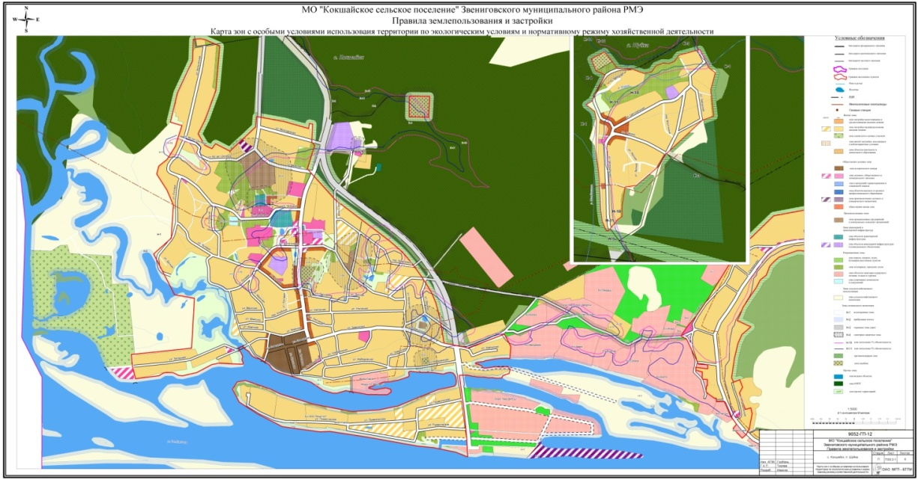

ПЗЗ 2-2

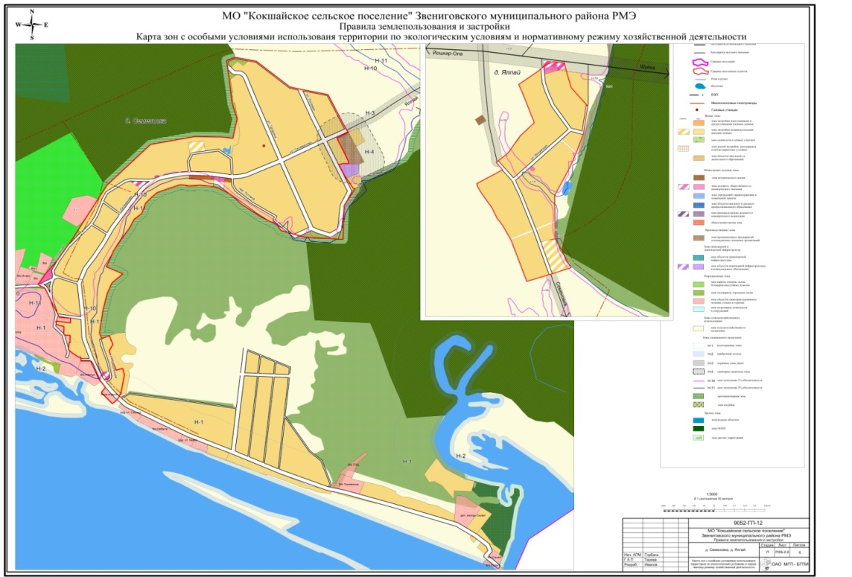

ПЗЗ 2-3

